

四年级下册第五单元
单元作业设计
妙笔写美景，巧手著奇景

城子河小学 郭丽霞

我问青山何时老，
青山问我几时闲，
如果只是向往，
远方依旧是远方，
让我们带上诗意，
收好行囊，
踏上旅途，
去触摸山川湖海的心跳，
去欣赏亭台楼阁的悠远，
去体验策马奔腾的潇洒……

16.《海上日出》
作业  层次 | 作业内容 | 作业分析与设计意图 | 时 长
 | 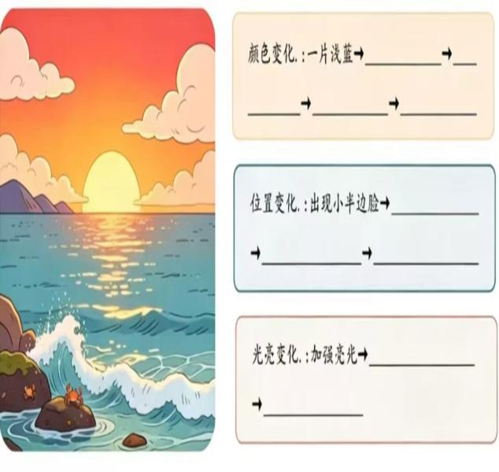 | 通过课文预习，学生能理清课文的思路。 | 6分
基础作业 | 梳理·探奇观之景  红霞慢慢地在kuò（ ）大它的范围，太阳nǔ（ ）力地向上升，最后跳出海面，一chà（ ）那间，太阳发出灿làn（ ）的亮光。耀眼的太阳光tì（ ）周围的黑云xiāng（ ）了一道金边，把金云染成zĭ（ ）色或红色。这时，不jĭn（ ）是太阳、云和海水，连看日出的人也成了光亮的了。  根据课文内容完成思维导图  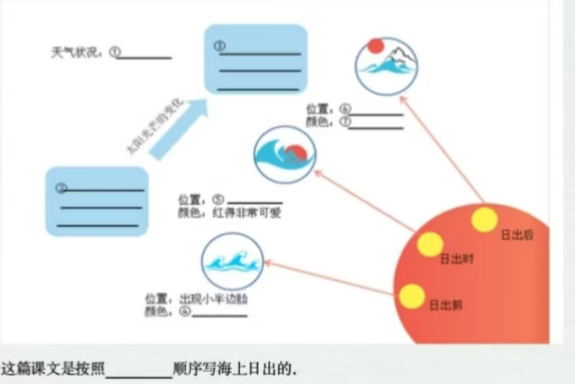 | 本版块的设计旨在考查学生对字词内容的理解和掌握，以及对课文内容的掌握，从而感受作者的情感。  这个板块旨在学生通过碎片化搜索、整理的基础上，通过调动感官，想象文章描绘的画面了解作者多角度的细致观察日出的方法，以及按景物的变化描写景物的方法。 | 15分钟
提升 作业 | 观察·大自然的变化  你注意到日落、刮风、下雨、日落等自然现象的变化过程了吗？试着学习课文第3自然段的写法，按照一定顺序描述一种现象，写清楚其变化过程。（喜欢绘画的同学也可以用连环画的形式把变化画出来）——————————————————————————————————————————————-————————— | 这个板块的设计是为了让学生了解了按景物变化的顺序写景的方法之后，迁移写法，进一步巩固写法。 | 10分钟

作 业 评 价 标 准
评价项目 | 评价标准 | 师评
答案规范 | 1.客观题回答正确。  2.主观题能做到言之有理，接近示范答案。
语言优美 | 能做到活学活用，恰当地使用好词好句与修辞手法。
字迹工整 | 字迹整洁，没有错别字，正确运用标点符号。

17.《记金华的双龙洞》
作业  层次 | 作业内容 | 作业分析与设计意图 | 时 长
 | 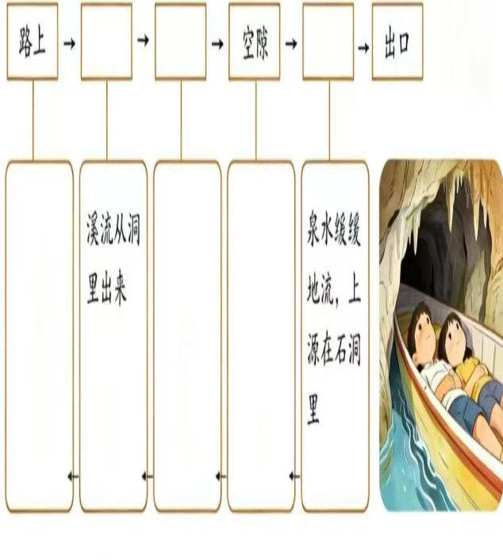 | 通过课文预习，学生能清楚知道作者游览的先后顺序。 | 6分
基础作业 | 梳理·与众不同的表达  作者是从以下几方面写孔隙的“狭小”：  - 用小船之小写孔隙的狭窄  - —————————————  - ————————————---  仿写·我也来试一试  小船：怎样小的小船呢？两个人并排仰卧，刚合适，再没法容第三个人，是这样小的小船。  表达·观察小能手  随着山势，溪流时而宽，时而窄，时而缓，时而急，溪声也时时变换调子。  动物园里的小猴子，时而——————，时而———————————————，时而————————-，时而——————--———，可爱极了！ | 此版块内容主要围绕课文内容拓展练习句式，让学生学会生动形象的表达方式，为习作做准备。 | 15分钟
提升 作业 | 解说·我是小导游  补充游览示意图，为游客介绍金华双龙洞，注意地点转换之间的过渡语。  路上——（ ）----( )---( )---( )--出洞 | 本题结合教材后第一题，检测学生迁移学法，给其他的几个场景取名，使用思维导图有效帮助学生理清文章脉络。 | 3分钟

作 业 评 价 标 准
评价项目 | 评价标准 | 师评
答案规范 | 1.客观题回答正确。  2.主观题能做到言之有理，接近示范答案。
字迹工整 | 字迹整洁，没有错别字，正确运用标点符号。
语言优美 | 能做到活学活用，恰当地使用好词好句与修辞手法。

交流平台与初试身手

作业  层次 | 作业内容 | 作业分析与设计意图 | 时 长
基础作业 | - 学完“交流平台”我知道了：  写参观景点的文章可以采用的顺序有（ ）。（多选）  A,游览顺序 B.方位顺序  - 景物变化顺序 D.事情发展顺序 | 这道题旨在考查学生对写作方法的掌握程度。 | 1分钟
提升 作业 | - 初试身手。  假日里，你准备去动物园参观。你会按什么顺序参观呢？请把参观顺序写下来。  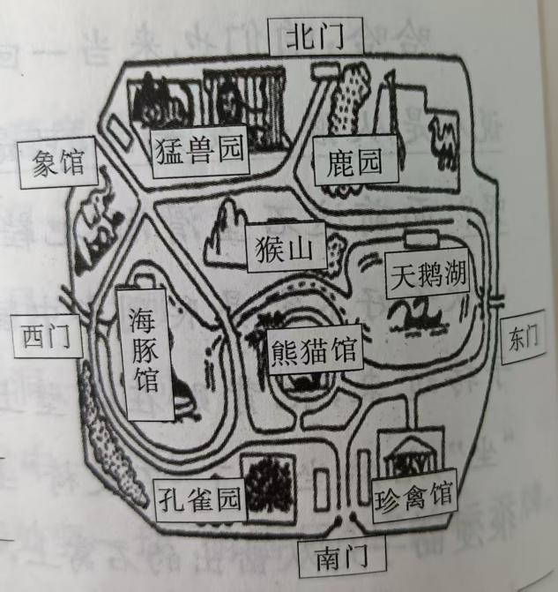  ________________________________________________________________________________________________________________________________________________ | 学以致用，本环节是对写作方法的迁移，同时也训练了学生的语言表达力。 | 8分钟

作 业 评 价 标 准
评价项目 | 评价标准 | 师评
答案规范 | 1.客观题回答正确。  2.主观题能做到言之有理，接近示范答案。
字迹工整 | 字迹整洁，没有错别字，正确运用标点符号。
有序表达 | 能按游览顺序写自己游览过的印象最深的一个地方。

习作：游——
作业  层次 | 作业内容 | 作业分析与设计意图 | 时 长
基础作业 | - 你准备将哪一次经历跟大家分享，请先画出示意图，然后选择四个景点，设计路线图：  （ ）——（ ）——（ ）——（ ）  - 根据线路，用四句话说明自己的游览顺序：  例：走完长廊，就来到了万寿山脚下。  - ———————————————————————————  - ——————————————————————---————  - ———————————————————————————4.——————————————————————————— | 绘制路线图能有效帮助学生理清写景文章的写作脉络。  对“习作例文”习得的“巧用过渡句”的方法，进行迁移运用，为接下来的写作梳理写作顺序。 | 10分钟
提升 作业 | - 按游览的顺序写这个地方，把游览的过程写清楚。 | 将本单元学习的方法运用到写作中，巩固新知。 | 30分钟

作 业 评 价 标 准
评价项目 | 评价标准 | 师评
有序表达 | 能按游览顺序写自己游览过的印象最深的一个地方，写出景物的特点。
字迹工整 | 字迹整洁，没有错别字，正确运用标点符号。
语言优美 | 能做到活学活用，恰当地使用好词好句与修辞手法。

